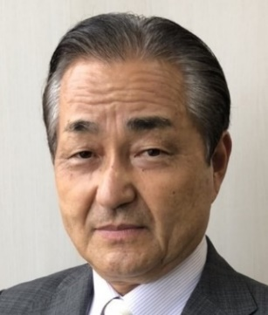

【講話概要】

５年前倫理に出会えてから変わった会社経営。常に支えてくれる妻と社員。

成功者とは実践力を磨いた人を指すのかも知れない。そんなお話しをさせて頂きます。

【倫理歴】

平成２８年　安積野倫理法人会に入会

令和　３年　普及拡大委員長 ・ 県広報副委員長

令和　４年　専任幹事

令和　５年　第４代会長 拝命

**相馬市準倫理法人会事務局 〒976-0036相馬市馬場野字岩穴前202 音屋ホール内**

**TEL：080-4072-7219　FAX：0244-32-1718　MAIL：**[**s.s.rinrijimukyoku@outlook.jp**](mailto:s.s.rinrijimukyoku@outlook.jp)

**9月9日（金）　モーニングセミナー朝礼　　　 出席します　　／　　欠席します**

**モーニングセミナー　　　　　 出席します　　／　 欠席します**

**朝食会（代金800円（税込））　出席します 　／　　　欠席します**

※予約の都合上、申込・変更は9月5日までにお願いします。当日の注文は不可です。当日のキャンセルはお支払いを承ります。

会社名：　　　　　　　　　　　　　　　　　　　　　　　　　　　　　　　　　　　　　　氏名：

安積野倫理法人会　会長

藤カマンダーソフト㈱ 代表取締役

　　氏

講 師

テーマ

《万人幸福の栞》第6条　子女名優

**出欠回答**

「ただ今、倫理経営を実践中」

音屋ホール　相馬市馬場野字岩穴前202 TEL 0244-32-1717

会 場

企 業 に 倫 理 を ！ 職 場 に 心 を！

（5：30～　モーニングセミナー朝礼）

2022年　9月9日（金）　朝 6：00〜7：00

日 時

第6回 相馬市準倫理法人会

経営者モーニングセミナー